Отчет по лабораторной работе

Лабораторная работа №3

Мухамедияр Адиль

Содержание

# 1 Цель работы

Рассмотреть простейшую модель боевых действий – модель Ланчестера.

# 2 Теоретическая справка

Модель Ланчестера. В противоборстве могут принимать участие как регулярные войска, так и партизанские отряды. В общем случае главной характеристикой соперников являются численности сторон. Если в какой-то момент времени одна из численностей обращается в нуль, то данная сторона считается проигравшей (при условии, что численность другой стороны в данный момент положительна).

В этой работе ассмотри два случая ведения боевых действий:

1. Боевые действия между регулярными войсками.
2. Боевые действия с участием регулярных войск и партизанских отрядов.

# 3 Выполнение работы

## 3.1 6 вариант

Между страной Х и страной У идет война. Численность состава войск исчисляется от начала войны, и являются временными функциями x(t) и y(t) . В начальный момент времени страна Х имеет армию численностью 50 000 человек, а в распоряжении страны У армия численностью в 69 000 человек. Для упрощения модели считаем, что коэффициенты a, b, c, h постоянны. Также считаем P(t) и Q(t) непрерывные функции. Постройте графики изменения численности войск армии Х и армии У для следующих случаев:

1. Модель боевых действий между регулярными войсками

* dx/dt = -0,34x(t)-0,72y(t)+sin(t+10)
* dy/dt = -0,89x(t)-0,43y(t)+cos(t+20)

1. Модель ведение боевых действий с участием регулярных войск и партизанских отрядов

* dx/dt = -0,12x(t)-0,51y(t)+sin(20t)
* dy/dt = -0,43x(t)y(t)-0,51y(t)+|cos(3t)|
* В первом случае численность регулярных войск определяется тремя факторами:
* скорость уменьшения численности войск из-за причин, не связанных с боевыми действиями (болезни, травмы, дезертирство);
* скорость потерь, обусловленных боевыми действиями противоборствующих сторон (что связанно с качеством стратегии, уровнем вооружения, профессионализмом солдат и т.п.);
* скорость поступления подкрепления (задаётся некоторой функцией от времени).

В этом случае модель боевых действий между регулярными войсками описывается следующим образом

dx/dt = -a(t)x(t)-b(t)y(t)+P(t)

dy/dt = -c(t)x(t)-h(t)y(t)+Q(t)

Потери, не связанные с боевыми действиями, описывают члены -a(t)x(t) и -h(t)y(t) , члены -b(t)y(t) и -c(t)x(t) отражают потери на поле боя. Коэффициенты b(t) и c(t) указывают на эффективность боевых действий со стороны у и х соответственно, a(t), h(t) - величины, характеризующие степень влияния различных факторов на потери. Функции P(t), Q(t) учитывают возможность подхода подкрепления к войскам Х и У в течение одного дня.

Во втором случае в борьбу добавляются партизанские отряды. Нерегулярные войска в отличии от постоянной армии менее уязвимы, так как действуют скрытно, в этом случае сопернику приходится действовать неизбирательно, по площадям, занимаемым партизанами. Поэтому считается, что тем потерь партизан, проводящих свои операции в разных местах на некоторой известной территории, пропорционален не только численности армейских соединений, но и численности самих партизан. В результате модель принимает вид (в этой системе все величины имею тот же смысл):

dx/dt = -a(t)x(t)-b(t)y(t)+P(t)

dy/dt = -c(t)x(t)y(t)-h(t)y(t)+Q(t)

**1 случай на *OpenModelica***

model lab3  
parameter Real a=0.34 ;// Константа, характеризующая степень влияния различных факторов на потери  
parameter Real b=0.72; // Эффективность боевых действий для армии y  
parameter Real c=0.89; // Эффективность боевых действий для армии x  
parameter Real h=0.43; // Константа, характеризующая степень влияния различных факторов на потери  
  
Real x;  
Real y;  
  
initial equation   
 x=50000; // Численность армии в X  
 y=69000; // Численность армии в Y  
  
equation  
  
 der(x)= -a*x - b*y + sin(10*time); // Возможность подхода подкрепления к войскам X  
 der(y)= -c*x - h*y + cos(20*time); // Возможность подхода подкрепления к войскам Y  
   
end lab3;

Получили график для первого случая (рис.1):

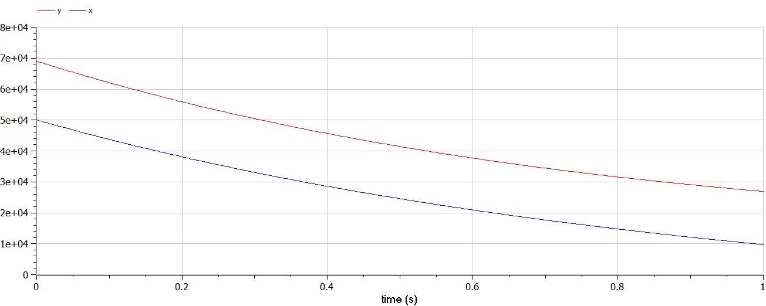

“Результат 1 случая”

**2 случай на *OpenModelica***

model lab3  
parameter Real a=0.12;  
parameter Real b=0.51;  
parameter Real c=0.3;  
parameter Real h=0.61;  
  
Real x;  
Real y;  
  
initial equation   
 x=50000;  
 y=69000;  
  
equation  
  
 der(x)= -a*x - b*y + sin(20*time);  
 der(y)= -c*x - h*y + cos(13*time);  
end lab3;

Получили график для второго случая (рис.2):

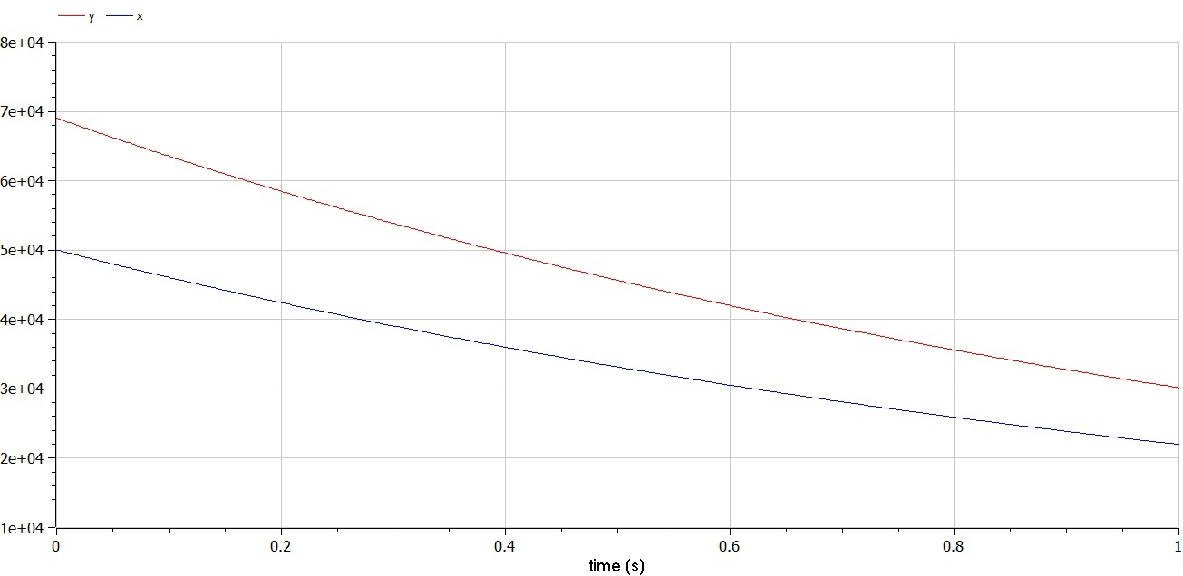

“Результат 2 случая”

**2 случая на *Julia***

using Plots  
using DifferentialEquations  
x0 = 50000  
y0 = 69000  
t0 = 0  
tmax =0,001  
  
a=0.37;  
b= 0.72;  
c=0.89;  
h=0.43;  
  
a2=0.12;  
b2= 0.51;  
c2=0.3;  
h2=0.61;  
function P(t)  
return sin(10*t)  
end  
function Q(t)  
return cos(20*t)  
end  
function P2(t)  
return sin(20*t)  
end  
function Q2(t)  
return cos(13*t)  
end  
  
function syst(dy, y, p, t)  
dy[1] = -a*y[1] - b*y[2] + P(t)  
dy[2] = -c*y[1] - h*y[2] + Q(t)  
end  
function syst2(dy, y, p, t)  
dy[1] = -a2*y[1] - b2*y[2] + P2(t)  
dy[2] = -c2*y[1]*y[2] - h2*y[2] + Q2(t)  
end  
u0 = [x0; y0]  
tspan = (t0, tmax)  
t = collect(LinRange(0, 1, 100))  
prob = ODEProblem(syst, u0, tspan)  
sol = solve(prob, saveat=t)  
prob2 = ODEProblem(syst2, u0, tspan)  
sol2 = solve(prob2, saveat=t)  
plot(sol)  
plot(sol2)

Получили график для первого случая (рис.3):

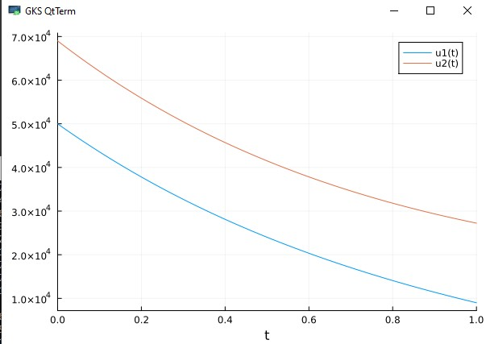

“Результат 1 случая на Julia”

Получили график для второго случая (рис.4):

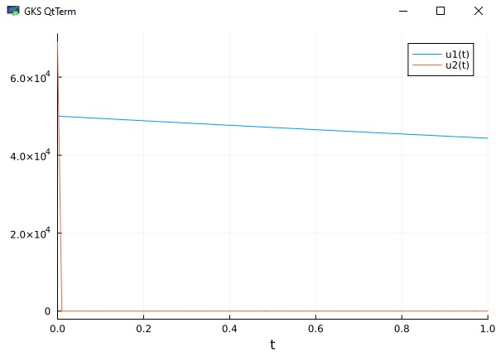 # Вывод

В ходе выполнения лабораторной работы я рассмотрел и построил простейшую модель боевых действий – модель Ланчестера.

# 4 Список литературы

<https://cyberleninka.ru/article/n/model-lanchestera-kak-diskretnaya-upravlyaemaya-sistema/viewer>

Кулябов Д. С. *Лабораторная работа №3*: <https://esystem.rudn.ru/mod/resource/view.php?id=831037>